UNIVERSIDAD RAFAEL LANDIVAR
FACULTAD DE INGENIERIA
LENGUAJES FORMALES Y AUTOMATAS
ING. ROJAS ARGUETA CESAR SALVADOR

MANUAL TECNICO
Proyecto 1

INTEGRANTES:
RODRIGO RUIZ 1037623
JAROD BOLAÑOS 1251621

CIUDAD DE GUATEMALA
DESCRIPCION DEL SISTEMA
El sistema es una herramienta de software desarrollada en el lenguaje de programación Python 3 (modo consola) cuyo propósito es cargar, validar formalmente y simular el comportamiento de Autómatas Finitos Deterministas (AFD).
El programa permite instanciar un autómata mediante ingres interactivo por consola o mediante la lectura y parsing de un archivo plano de texto (.txt) utilizando expresiones regulares. Garantiza el cumplimiento de las restricciones teóricas de la quíntupla formal $M=\left(Q,Σ,δ,q_{0},F\right)$ utilizando únicamente estructuras nativas de Python (set, dict, list), sin depender de librerías externas para el modelado de autómatas.

REQUISITOS DE LA EJECUCION DEL SOFTWARE
- Lenguaje: Python 3.10 o superior.
- Módulos Estándar Utilizados: sys, os, re (no requieren instalación de paquetes externos mediante pip por eso se utilizaron).
- Sistemas Operativos Compatibles: Microsoft Windows 10/11, GNU/Linux, macOS.
- Codificación de Consola: Compatibilidad con UTF-8 activada (para el renderizado de símbolos formales como $δ$, $λ$, $ϵ$).

ARQUITECTURA DEL SOFTWARE
El proyecto está diseñado bajo el principio de separación de responsabilidades dividiendo el sistema en módulos independientes:
Clase-Modulos | Funcionalidad
main.py | Punto de entrada del sistema. Contiene el bucle principal, el menú interactivo de 10 opciones, el control de flujo y la lógica (reglas de acceso o validaciones entre opciones).
Automata.py | Define la estructura de datos base mediante la clase AFD. Representa la quíntupla formal y provee los métodos de consulta de transiciones.
Cargador.py | Funcionalidad 1: Implementa el motor de parsing mediante expresiones regulares para leer archivos .txt y maneja la creación interactiva paso a paso.
Validador.py | Funcionalidad 2 Análisis Estructural: Verifica las propiedades deterministas, completitud de $δ$, estados alcanzables/inaccesibles y detecciones de lenguaje vacío
Simulador.py | Funcionalidad 3: Ejecuta la simulación paso a paso de cadenas individuales o en lote, genera la traza de ejecución y almacena el historial
Colores.py | Módulo auxiliar que proporciona secuencias de escape ANSI para dar formato visual de color a la consola

MODELADO DE DATOS E IMPLEMENTACION TECNICA
Abstracción de la Quíntupla (Clase AFD)
La clase AFD en automata.py encapsula los elementos de la quíntupla $M=\left(Q,Σ,δ,q_{0},F\right)$
class AFD:
def __init__(self, nombre, Q, sigma, delta, q0, F):
self.nombre = nombre # Identificador legible (str)
self.Q = set(Q) # Conjunto de estados Q (set[str])
self.sigma = set(sigma) # Alfabeto Sigma (set[str])
self.delta = dict(delta) # Función de transición (dict[(str, str), str])
self.q0 = q0 # Estado inicial q0 (str)
self.F = set(F) # Conjunto de estados finales F (set[str])
self.validado = False # Estado de validación del autómata (bool)

Función de Transición ($δ$) sin Condicionales
Para dar cumplimiento a lo que nos indica el proyecto, en la función de transición no utilizamos estructuras condicionales anidadas (if/else o switch). En su lugar, utilizamos la estructura de diccionario nativo (dict):
- Clave de acceso: Tupla (estado_origen, simbolo).
- Valor retornado: Cadena estado_destino.
- Mecanismo: El método self.delta.get((estado, simbolo)) evalúa la transición en tiempo constante $O\left(1\right)$ para cualquier autómata dinámico.

SIMBOLOS REGEX UTILIZADOS
Símbolo Regex | Nombre Técnico | Función en el Parsing del Archivo
^ | Ancla de inicio | Exige que la coincidencia comience exactamente desde el primer carácter de la línea leída.
$ | Ancla de fin | Obliga a que la evaluación termine al final de la línea, evitando que se acepte texto "basura" adicional.
. | Punto (Comodín) | Representa cualquier carácter individual (excepto un salto de línea).
* | Cuantificador (Cero o más) | Permite que el elemento anterior aparezca muchas veces o ninguna (útil para listas de estados finales vacías).
+ | Cuantificador (Uno o más) | Obliga a que el elemento anterior aparezca al menos una vez (ej. el nombre del autómata no puede estar vacío).
(...) | Grupo de captura | Extrae la subcadena exacta que hace match para almacenarla en variables dentro de Python.
[...] | Clase de caracteres | Define un rango de caracteres permitidos (ej. [A-Za-z0-9_] obliga a que los nombres de estados sean alfanuméricos).
\s | Espacio en blanco | Coincide co-espacios o tabulaciones. Combinado con * (\s*), permite ignorar espacios irregulares alrededor de las comas.
[^...] | Clase negada | Coincide con cualquier carácter que no esté en la lista (ej. [^\s,] lee el símbolo del alfabeto asegurando que no sea un espacio ni una coma)

MOTOR DE PARSING (EXPRESIONES REGULARES)
El módulo cargador.py utiliza el módulo re para validar la sintaxis de cada línea del archivo .txt. Las expresiones regulares implementadas son:
- Nombre del Autómata: ^NOMBRE=(.+)$
- Conjunto de Estados ($Q$): ^ESTADOS=(.+)$
- Alfabeto ($Σ$): ^ALFABETO=(.+)$
- Estado Inicial ($q_{0}$): ^INICIAL=(.+)$
- Estados Finales ($F$): ^FINALES=(.*)$
- Encabezado de Transiciones: ^TRANSICIONES:$
- Definición de Transición: ^([A-Za-z0-9_]+)\s*,\s*([^\s,]+)\s*,\s*([A-Za-z0-9_]+)$
VALIDACIONES TEÓRICAS Y ANÁLISIS ESTRUCTURAL
Validaciones de Integridad (Funcionalidad 2)
- Pertenencia del Estado Inicial: Se verifica que $q_{0}∈Q$.
- Subconjunto de Aceptación: Se verifica que $F⊆Q$ mediante operaciones de conjuntos (F.issubset(Q)).
- Pertenencia de Transiciones: Se asegura que cada transición $\left(q,a\right)→p$ cumpla con $q∈Q$, $p∈Q$ y $a∈Σ$.
- Verificación Determinista: Se garantiza que no existan múltiples destinos para una misma clave $\left(q,a\right)$ ni se permitan transiciones con símbolos épsilon ($ϵ,λ$).
Análisis Estructural de Grafos
Mediante un algoritmo de recorrido comenzando en $q_{0}$:
- Estados Alcanzables: Subconjunto de $Q$ accesible mediante uno o más saltos desde $q_{0}$.
- Estados Inaccesibles: Calculados mediante la diferencia de conjuntos $Q-\text{Alcanzables}$.
- Detección de Lenguaje Vacío: Se evalúa si $\text{Alcanzables}∩F=∅$. Si la intersección es vacía, el autómata no puede aceptar ninguna cadena.

MANEJO DE EXCEPCIONES Y RESILIENCIA
El sistema previene el colapso ante errores mediante las siguientes estrategias:
- Entrada/Salida de Archivos: Captura explícita de FileNotFoundError y OSError al intentar cargar rutas inválidas.
- Interrupción de Usuario: Captura de KeyboardInterrupt (Ctrl+C) y EOFError en el punto de entrada main.py para realizar cierres limpios sin mostrar trazas de error (tracebacks) al usuario.
- Reconfiguración de Codificación: Ejecución de sys.stdout.reconfigure(encoding="utf-8", errors="replace") para evitar colapsos por UnicodeEncodeError en consolas de comandos de Windows.
Una vez que se a estructurado la forma del programa y que es lo que utiliza cada una de las partes procederemos a explicar como funciona el programa de manera sencilla, al tratar de ejecutar el programa se puede ver cómo es que este funciona en el siguiente diagrama
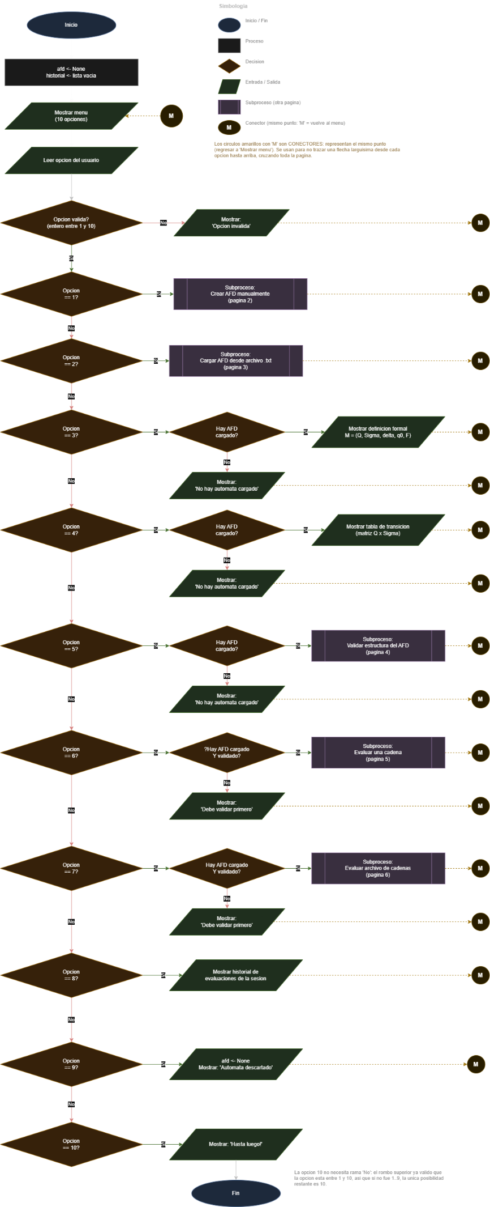
Ok ahora que ya emos ejemplificados como se mira el programa es necesario ver que acciones tiene disponible el programa en total son 10 vistas de la siguiente forma:
- Crear un AFD manualmente
- Cargar un AFD desde archivo .txt
- Mostrar la definición formal del AFD
- Mostrar la tabla de transición
- Validar la estructura del autómata
- Evaluar una cadena
- Evaluar un archivo de cadenas
- Consultar el historial de evaluaciones
- Cargar o crear otro autómata
- Salir
Comencemos aclarando que las opciones se seleccionan desde el menú introduciendo cual es la opción que quiere del menú ahora continuando con la opción 1 que es la forma de crear un AFD manualmente en este caso el programa pedirá las siguientes entradas
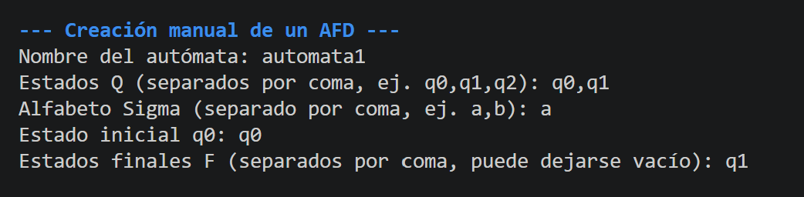
Ahora para su uso seria de la siguiente forma
- Solicita el nombre del autómata (no vacío; reintenta hasta que sea válido).
- Solicita el conjunto de estados Q (lista separada por comas); rechaza conjunto vacío o con duplicados.
- Solicita el alfabeto Σ (lista separada por comas); rechaza vacío, duplicados o que contenga el símbolo épsilon.
- Solicita el estado inicial q0; reintenta hasta que pertenezca a Q.
- Solicita el conjunto de estados finales F (puede quedar vacío); rechaza duplicados o que no sea subconjunto de Q.
- Solicita transiciones una por una (`origen,simbolo,destino`) hasta que el usuario escribe `FIN`; rechaza en el acto estados/símbolos fuera de Q/Σ, el símbolo épsilon, y transiciones repetidas para el mismo par (origen, símbolo).
- Construye el objeto `AFD` con `validado=False` y lo devuelve; queda como el autómata actual de la sesión.
Sus datos de entrada son de la siguiente forma:
- Nombre del autómata: `str`/ No vacío
- Estados Q : `str` (lista por comas) Se convierte a `set`; sin vacíos ni duplicados
- Alfabeto Σ : `str` (lista por comas) Se convierte a `set`; sin duplicados; prohíbe `ε`/`epsilon`
- Estado inicial q0:`str` Debe pertenecer a Q
- Estados finales F: `str` (lista por comas, puede ser `""`) Se convierte a `set`; debe ser subconjunto de Q |
- Transiciones: `str` `"origen, símbolo, destino"`, repetido hasta `"FIN"` origen/destino ∈ Q, símbolo ∈ Σ, sin repetir (origen, símbolo)
Sus variables son de la siguiente forma
- `nombre: str`, `Q: set[str]`, `sigma: set[str]`, `q0: str`, `F: set[str]`
- `delta: dict[(str, str), str]` — se construye en `_pedir_transiciones`
- `elementos: list[str]` — temporal, resultado de `_separar_lista()`
- `entrada, partes, origen, símbolo, destino: str` — temporales por cada transición ingresada
- `afd: AFD` — objeto final devuelto
Sus condiciones y cálculos
- Sin duplicados: `len(elementos) == len(set(elementos))`, aplicado a Q, Σ y F.
- Épsilon prohibida: se rechaza si algún elemento de Σ (o el símbolo de una transición) está en `{'ε','epsilon','Epsilon','EPSILON','ÉPSILON'}`.
- `q0 ∈ Q` (se vuelve a pedir hasta cumplirse).
- `F ⊆ Q` → `F.issubset(Q)`.
- Por transición: `origen ∈ Q`, `destino ∈ Q`, `símbolo ∈ Σ`.
- Unicidad de δ: `(origen, símbolo) not in delta` antes de agregar — evita que el autómata se vuelva un AFND.
- δ se construye como diccionario (`delta[(origen, símbolo)] = destino`), nunca como una cadena de `if/elif` por estado.
Siguiendo con el programa se puede ver expresado con el siguiente grafico

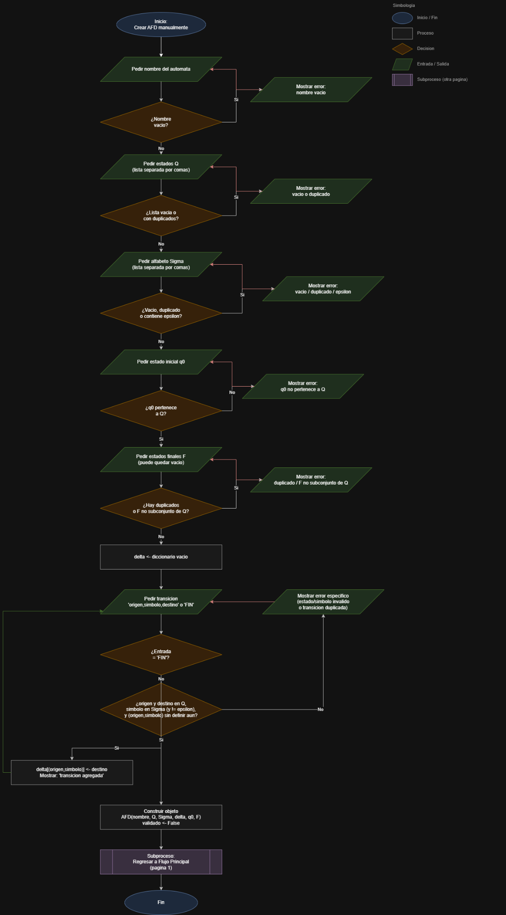
Para la opción 2 se utilizan las mismas funciones que en la opción 1 con una diferencia única que en este caso se hace un llamado a la función de carga de archivo y normalizar las rutas para poder hacerlo en este caso estas son las acciones
- Solicita la ruta del archivo `.txt`.
- Normaliza la ruta (`normalizar_ruta_archivo`): quita comillas envolventes, expande variables de entorno y `~`, unifica separadores.
- Intenta abrir y leer todas las líneas; si falla (`FileNotFoundError`/`OSError`), reporta el error y regresa sin construir el AFD.
- Recorre línea por línea, reconociendo cada una con expresiones regulares (`NOMBRE=`, `ESTADOS=`, `ALFABETO=`, `INICIAL=`, `FINALES=`, `TRANSICIONES: `, y luego cada línea de transición `origen,simbolo,destino`).
- Acumula un error de sintaxis (con número de línea) por cada línea que no coincide con ningún patrón, **sin detener la lectura**.
- Detecta y rechaza transiciones con símbolo épsilon y transiciones múltiples para el mismo par (origen, símbolo) — indicio de AFND.
- Verifica que estén presentes los componentes obligatorios (`NOMBRE`, `ESTADOS`, `ALFABETO`, `INICIAL`); si falta alguno, no construye el AFD.
- Si los componentes mínimos están presentes, construye el objeto `AFD` (`validado=False`) y lo devuelve junto con la lista de errores encontrados (puede no estar vacía, aunque el AFD sí se haya construido).
Sus datos de entrada son de la siguiente forma:
- Ruta del archivo `str` Debe apuntar a un archivo `.txt` existente y legible, con el formato `NOMBRE=` / `ESTADOS=` / `ALFABETO=` / `INICIAL=` / `FINALES=` / `TRANSICIONES: `
Sus variables son de la siguiente forma
- `ruta: str`, `líneas: list[str]`, `errores: list[str]`, `numero_linea: int`
- `nombre: str | None`, `Q: set[str] | None`, `sigma: set[str] | None`, `q0: str | None`, `F: set[str]`, `delta: dict[(str,str), str]`
- `dentro_de_transiciones: bool` — indica si ya se pasó la línea `TRANSICIONES: `
- `transiciones vistas: set[(str,str)]` — detecta pares repetidos
- `PATRON_NOMBRE, PATRON_ESTADOS, PATRON_ALFABETO, PATRON_INICIAL, PATRON_FINALES, PATRON_ENCABEZADO_TRANSICIONES, PATRON_TRANSICION, PATRON_IDENTIFICADOR: re.Pattern` — constantes del módulo

Sus condiciones y cálculos
- Cada línea se contrasta, en orden, contra los patrones regex hasta encontrar coincidencia; si ninguno coincide → error `"línea N: no coincide con ningún patrón reconocido"`.
- `ESTADOS`/`ALFABETO`/`FINALES`: se separan por comas, se valida duplicados (`len(lista)==len(set(lista))`) y nombres válidos (`^[A-Za-z0-9_]+$`).
- Épsilon prohibido: se filtra de Σ y se rechaza como símbolo de transición.
- Transición: `(origen,simbolo) not in transiciones_vistas` antes de agregar a δ; si ya existe, se reporta `"transición múltiple -> AFND"` y se descarta esa línea.
- Construcción final: solo si `nombre`, `Q`, `sigma` y `q0` son distintos de `None` (F puede quedar vacío por defecto).
El diagrama de la parte de abajo representa la forma en la que el caso 2 funciona

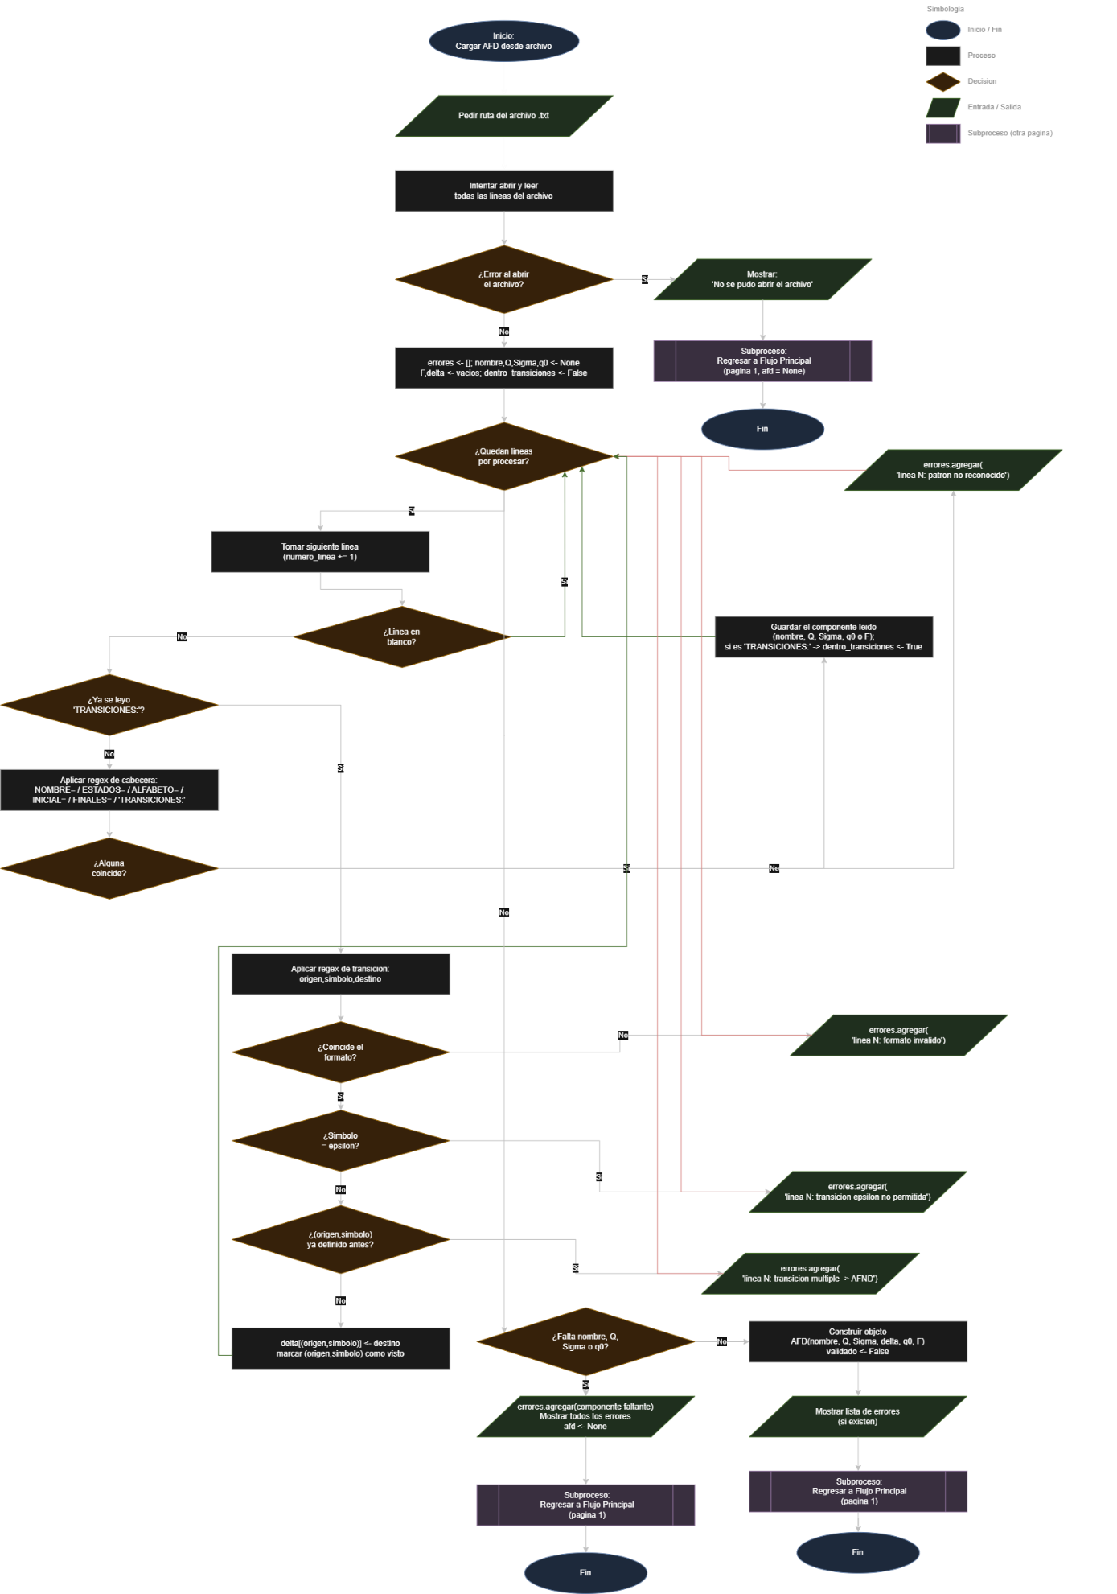
Lo que hace la opción 3 es mostrar la definición formal del AFD en este caso no habrá diagrama porque no es necesario para llamar las formas que se usan en los casos 1 y 2
Ahora para su uso seria de la siguiente forma:
- Verifica que haya un autómata cargado (`hay_automata_cargado`); si no, muestra error y regresa al menú.
- Imprime la quíntupla `M = (Q, Σ, δ, q0, F)` del autómata actual: Q, Σ y F ordenados alfabéticamente; q0; y cada transición `δ(estado, símbolo) = destino` ordenada.
Sus datos de entrada son de la siguiente forma:
Ninguno — usa el autómata ya cargado en memoria.
Sus variables son de la siguiente forma
- `afd: AFD` (el autómata actual)
- `estado, simbolo, destino: str` — usados al iterar `sorted(afd.delta.items())`
Sus condiciones y cálculos
- Requiere `automata_actual != None`.
- Q, Σ, F se muestran con `sorted()` (un `set` de Python no garantiza orden).
- δ se recorre como `sorted(afd.delta.items())`, es decir, ordenado por la clave (estado, símbolo).
Para la opción 4 de mostrar la tabla de transición no habrá entrada debido a que solo muestra datos precargados ni tampoco diagrama porque no es necesario ya que se muestra en las opciones 1 y 2 al cargar los autómatas o al crearlos
Ahora para su uso seria de la siguiente forma:
- Verifica que haya un autómata cargado.
- Calcula el ancho de columna necesario según el nombre de estado más largo.
- Imprime un encabezado con cada símbolo del alfabeto como columna.
- Imprime una fila por cada estado (marcando `->` si es el inicial y `*` si es final), con el destino `δ(estado, símbolo) ` en cada columna, o `-` si no está definida.
Sus datos de entrada son de la siguiente forma:
Ninguno

Sus variables son de la siguiente forma
- `estados: list[str]` — `sorted(afd.Q)`
- `simbolos: list[str]` — `sorted(afd.sigma)`
- `ancho_estado: int`, `encabezado: str`, `fila: str`, `etiqueta: str`, `marcas: str`
- `destino: str` — `afd.delta.get((estado, simbolo), "-")`
Sus condiciones y cálculos
- Requiere `automata_actual != None`.
- `ancho_estado = max(len(e) for e in estados + ["Estado"]) + 3`.
- Por cada estado: `marcas = "->"` si `estado == q0`, más `"*"` si `estado ∈ F`.
- `destino = afd.delta.get((estado, simbolo), "-")` — mismo mecanismo genérico de δ que usa la simulación, sin condicionales por estado.
Para el caso 5 la validación de la estructura del autómata es necesario hacer un gráfico para ejemplificar cómo funcionan las diferentes funciones que llama debido a que ejecuta el motor de validación en los autómatas cargados y especifica si hay errores de estructura o si está incompleto.
Ahora para su uso seria de la siguiente forma:
- Verifica que haya un autómata cargado.
- Ejecuta el motor de validación (`validar_estructura`): revisa `q0 ∈ Q`, `F ⊆ Q`, consistencia de cada transición, y calcula los pares (estado, símbolo) sin transición definida (`incompletas`).
- Si hay errores estructurales graves, los muestra todos, marca `validado=False` y no continúa.
- Si el AFD está incompleto (sin errores graves pero con pares faltantes), muestra la lista de transiciones faltantes y pregunta si se desea completar con un estado de trampa.
  - Si el usuario responde `S`: crea el estado de trampa (con nombre único, ej. `q_trampa`, `q_trampa_2`...), agrega `δ[(estado,símbolo)] = q_trampa` para cada par faltante y `δ[(q_trampa,símbolo)] = q_trampa` para cada símbolo (auto-transición); vuelve a validar.
  - Si responde cualquier otra cosa: deja `validado=False` y no continúa.
- Si no hay errores ni pares faltantes (desde el inicio o tras completar la trampa): marca `validado=True` y ejecuta el análisis estructural (`analizar_estructura`): estados alcanzables desde q0 (recorrido sobre δ), inaccesibles (`Q - alcanzables`), finales alcanzables (`F ∩ alcanzables`) y si el lenguaje podría ser vacío.
Sus datos de entrada son de la siguiente forma:
Confirmación de estado de trampa `str` (`S`/`N`) Solo se solicita si el AFD resultó incompleto
Sus variables son de la siguiente forma
- `errores: list[str]`, `incompletas: list[(str,str)]`
- `respuesta: str`, `nombre_trampa: str`, `sufijo: int`
- `analisis: AnalisisEstructural` — `alcanzables: set`, `inaccesibles: set`, `finales_alcanzables: set`, `lenguaje_vacio: bool`
- `alcanzables: set[str]`, `pendientes: list[str]` — pila del recorrido
Sus condiciones y cálculos
- `q0 ∈ Q`; si no, error.
- `F ⊆ Q` (`F - Q` debe ser ∅); si no, error listando los elementos que faltan.
- Por cada `(origen,simbolo) → destino` en δ: `origen ∈ Q`, `simbolo ∈ Σ`, `destino ∈ Q`; cualquier incumplimiento es error.
- `incompletas = [(estado,simbolo) para estado∈Q, simbolo∈Σ si (estado,simbolo) not in δ]` — verificación de determinismo/completitud (Funcionalidad 2, punto 3).
- Estado de trampa: `nombre_trampa = "q_trampa"`; si ya existe en Q, se prueba `"q_trampa_2"`, `"q_trampa_3"`... hasta que sea único. La trampa nunca se agrega a F.
- `alcanzables`: recorrido desde q0 siguiendo δ para cada símbolo de Σ, acumulando todo estado visitado.
- `inaccesibles = Q - alcanzables`.
- `finales_alcanzables = F ∩ alcanzables`.
- `lenguaje_vacio = (len(finales_alcanzables) == 0)`.
En la siguiente pagina se muestra el diagrama para ejemplificar como funciona el caso 5

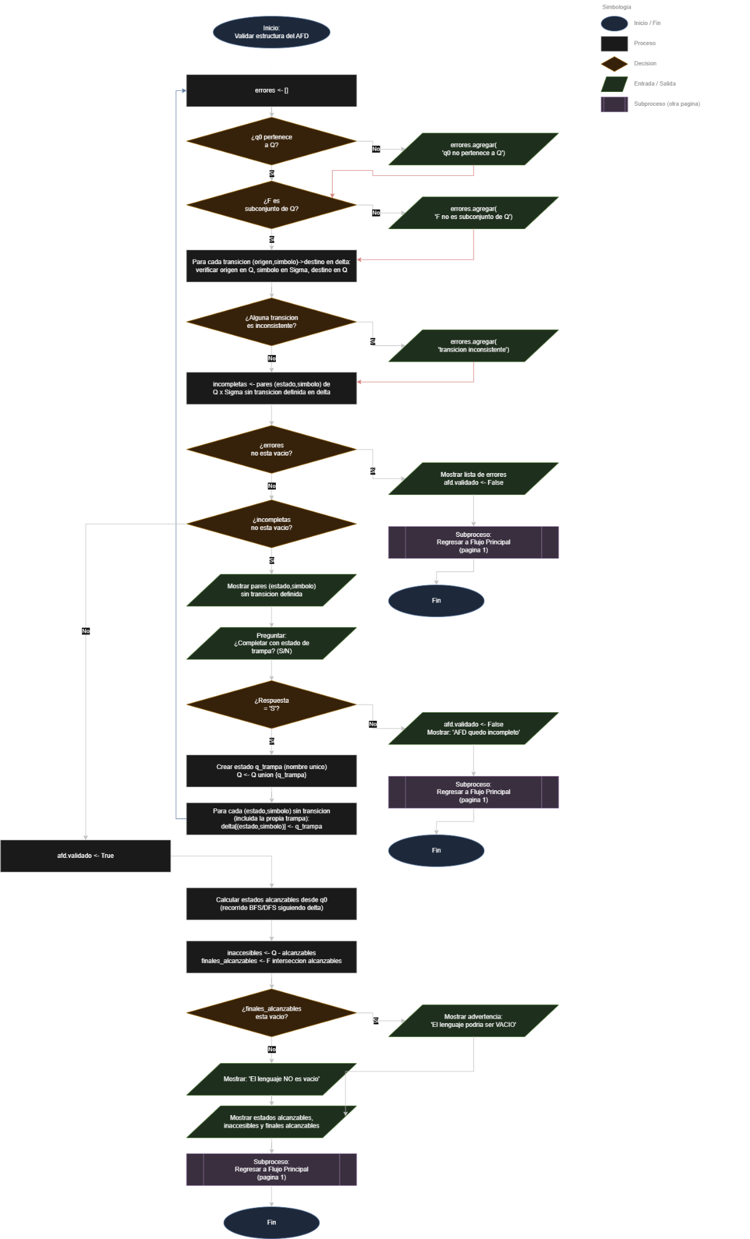
En el caso 6 que es la parte de evaluar una cadena hay que utilizar las funciones de simular las cadenas y de imprimirlas por lo que es necesario usar un gráfico para ejemplificar
Ahora para su uso seria de la siguiente forma:
- Verifica que haya un autómata cargado **y validado** (`puede_evaluar`).
- Solicita la cadena a evaluar (puede dejarse vacía = λ).
- Simula: para cada símbolo, en orden, si no pertenece a Σ o si δ no está definida para `(estado_actual, símbolo) `, detiene el proceso y marca "Rechazada" con el motivo; si no, avanza `estado_actual` y registra el paso en la traza.
- Si se procesaron todos los símbolos sin error, determina el veredicto según si `estado_actual ∈ F`.
- Imprime la traza paso a paso (`δ(origen,símbolo)=destino`) y el veredicto en color (verde = Aceptada, rojo = Rechazada).
- Agrega el resultado al historial de la sesión.
Sus datos de entrada son de la siguiente forma:
- Cadena para evaluar `str` Puede ser vacía (λ); si contiene un símbolo fuera de Σ, se acepta el ingreso, pero se rechaza con motivo explicado
Sus variables son de la siguiente forma
- `cadena: str`, `estado_actual: str`
- `traza: list[Paso]` — cada `Paso`: `estado_origen`, `simbolo`, `estado_destino`
- `resultado: ResultadoEvaluacion` — `cadena`, `traza`, `veredicto`, `motivo`
- `simbolo, siguiente: str` — temporales del bucle
Sus condiciones y cálculos
- Requiere `automata_actual != None` y `automata_actual.validado == True`.
- `estado_actual ← q0` al inicio.
- Por cada símbolo `sᵢ` de la cadena, en orden: si `sᵢ ∉ Σ` → Rechazada (motivo: símbolo inválido); si `δ(estado_actual, sᵢ)` no existe → Rechazada (motivo: transición no definida); si no, `estado_actual ← δ(estado_actual, sᵢ)` y se agrega el paso a la traza.
- Si no hubo error: `veredicto = "Aceptada"` si `estado_actual ∈ F`, si no `"Rechazada"`.
- Cadena vacía (`w = λ`): no se procesa ningún símbolo; el veredicto depende únicamente de si `q0 ∈ F`.
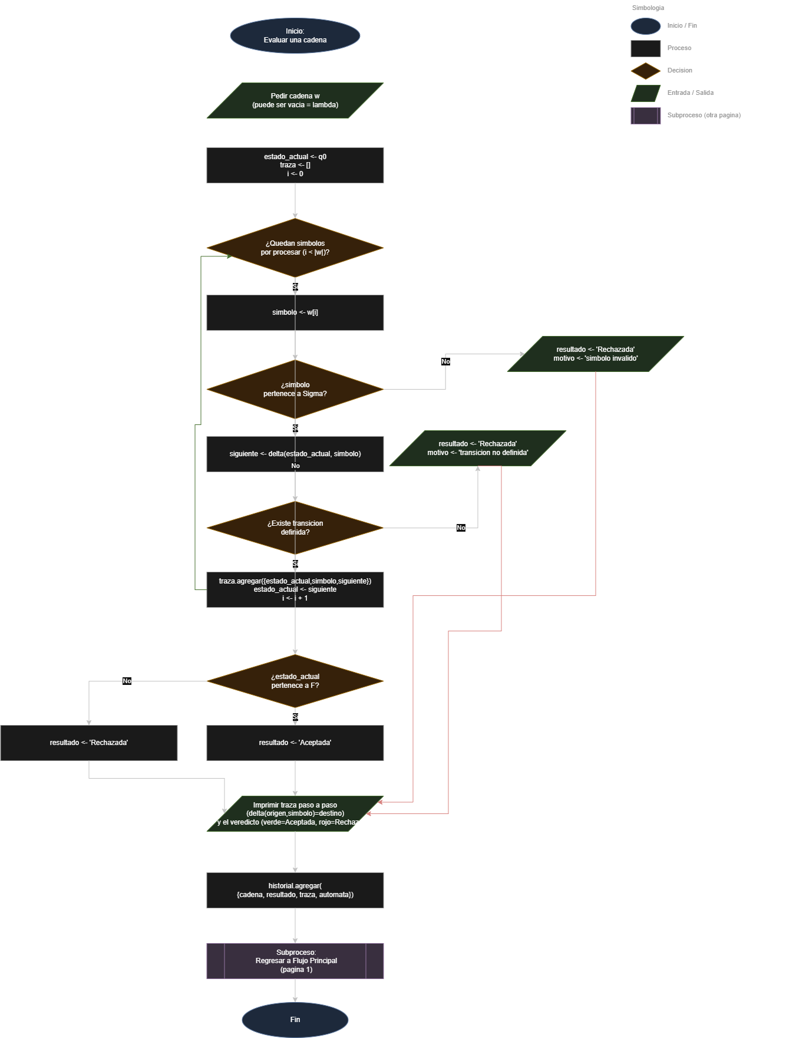

En el caso 7 es similar al caso 6 debido a que realizaremos lo mismo solo que en este caso será ejecutando muchas cadenas entonces se utiliza el mismo diagrama, pero con el cambio de la entrada y los resultados
Ahora para su uso seria de la siguiente forma:
- Verifica que haya un autómata cargado y validado.
- Solicita la ruta del archivo de cadenas (una por línea).
- Intenta abrir y leer todas las líneas; si falla, reporta el error y regresa al menú sin colapsar.
- Evalúa cada línea con el mismo algoritmo de la opción 6 (`evaluar_cadena`), acumulando resultados.
- Imprime la traza y el veredicto de cada cadena, y las agrega todas al historial.
- Imprime un resumen: total evaluadas, aceptadas y rechazadas.
Sus datos de entrada son de la siguiente forma:
Ruta del archivo de cadenas `str` Archivo de texto con una cadena por línea (una línea vacía = λ)
Sus variables son de la siguiente forma
- `ruta: str`, `cadenas: list[str]`
- `resultados: list[ResultadoEvaluacion]`
- `resumen: dict` — `{"total": int, "aceptadas": int, "rechazadas": int}`
- `total_aceptadas, total_rechazadas: int` — acumuladores internos de `evaluar_lote`
Sus condiciones y cálculos
- Requiere `automata_actual != None` y `validado == True`.
- Lectura protegida con `try/except FileNotFoundError/OSError`.
- Por cada cadena de la lista: se aplica el algoritmo de la opción 6; `total += 1`; `aceptadas += 1` si `veredicto == "Aceptada"`, si no `rechazadas += 1`.
En la siguiente pagina se vera el diagrama de la opción 7

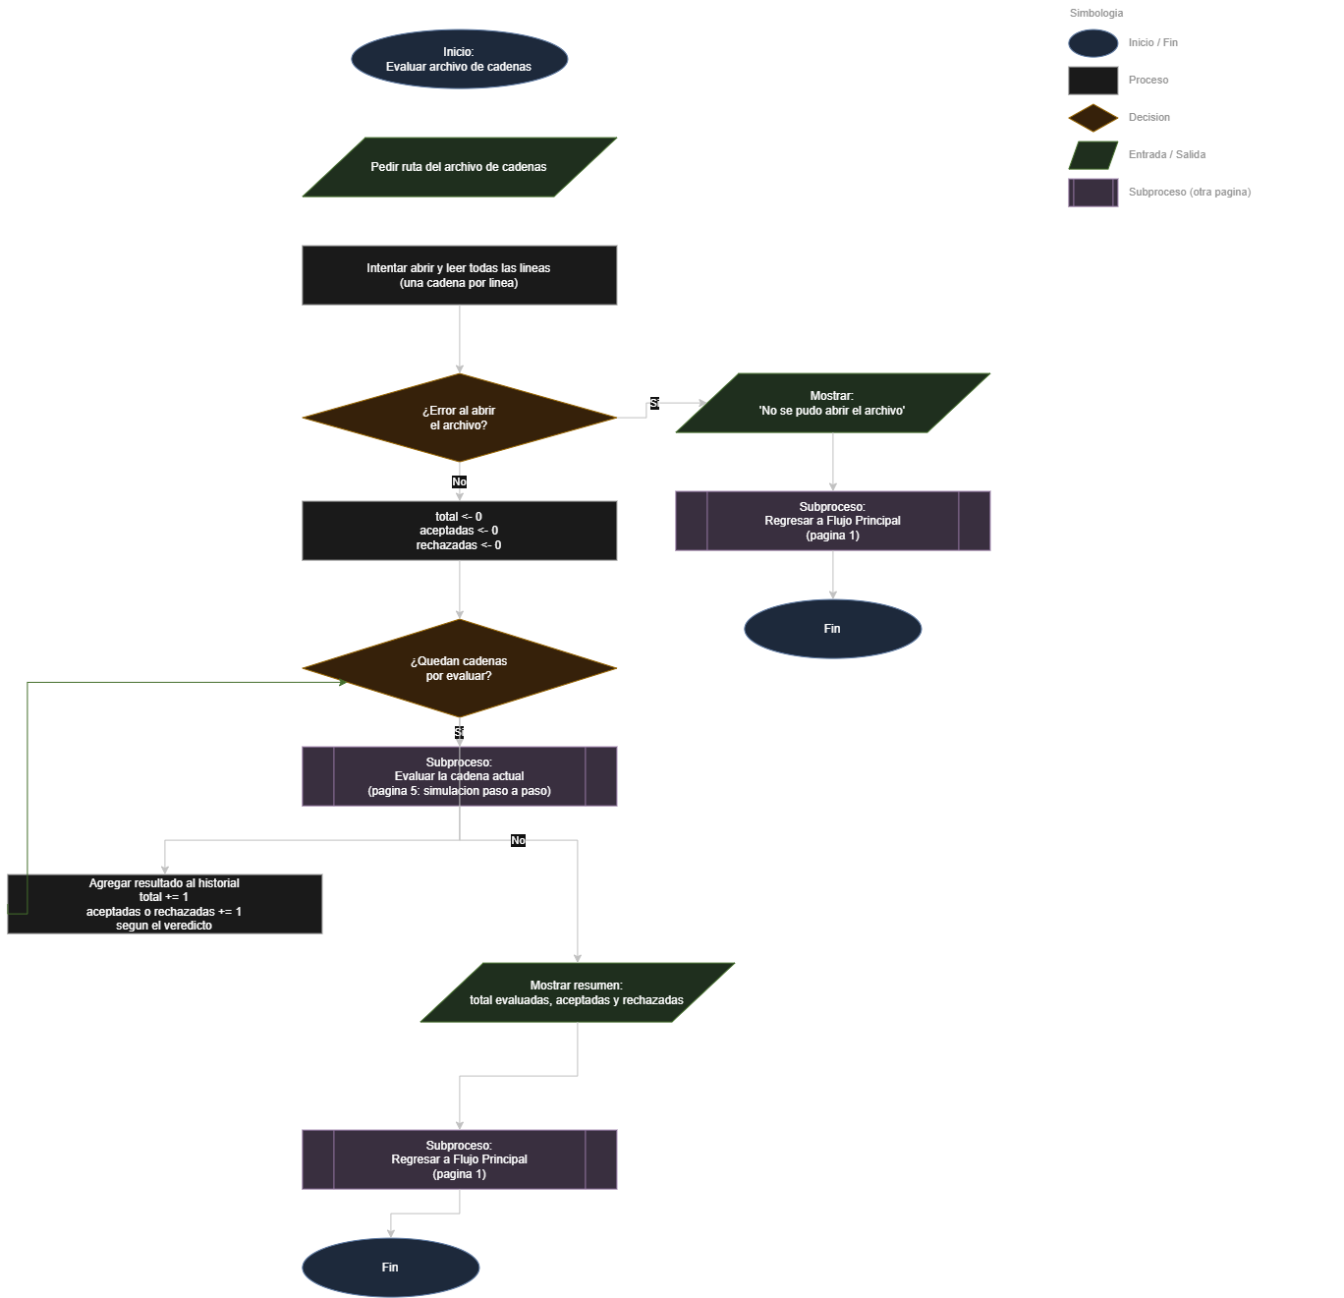

Para la opción 8 no es necesario un diagrama debido a que solo es una consulta de la información de las evaluaciones de los AFD que se han echo
Ahora para su uso seria de la siguiente forma:
- Si no se ha evaluado ninguna cadena en la sesión, muestra un mensaje informativo.
- Si hay registros, lista cada uno numerado, mostrando el autómata usado, la cadena (o `"λ (cadena vacía)"`) y el veredicto en color.
Sus datos de entrada son de la siguiente forma:
Ninguno
Sus variables son de la siguiente forma
- `historial: Historial` — envuelve `_registros: list[RegistroHistorial]`
- `RegistroHistorial`: `cadena: str`, `veredicto: str`, `traza: list[Paso]`, `automata: str`
- `i, registro` — variables de iteración (`enumerate`)
- `cadena_mostrar, resultado_coloreado: str` — temporales de formato
Sus condiciones y cálculos
- No requiere `automata_actual` cargado — el historial es independiente del AFD activo en ese momento.
- Persiste aunque se descarte o cambie el autómata (opción 9): solo se reinicia al cerrar el programa.
- `cadena_mostrar = "λ (cadena vacía)"` si `registro.cadena == ""`, si no el texto tal cual.

Para la opción 9 solo es descartar toda la información que tienen las variables de entrada y volver a habilitar las opciones 1 o 2 para desbloquear de la opción 3 a la 7
Ahora para su uso seria de la siguiente forma:
- Descarta el autómata actual (`afd < None`).
- Muestra un mensaje confirmando que fue descartado.
- Regresa al menú, donde las opciones 3-7 vuelven a bloquearse hasta usar 1 o 2 de nuevo.
Sus datos de entrada son de la siguiente forma:
Ninguno
Sus variables son de la siguiente forma
- `afd` — se resigna a `None` en el bucle principal de `main()`.
Sus condiciones y cálculos
- `afd < None`.
- El historial **no** se modifica (sigue acumulando entradas de autómatas distintos, cada una etiquetada con el nombre del AFD que se usó).

Por último, la opción 10 salir solo termina el programa entonces no hay Datos no hay variables ni condiciones ni cálculos solamente el apartado de acciones
Ahora para su uso seria de la siguiente forma:
- Imprime un mensaje de despedida (`"¡Hasta luego!"`).
- Rompe el bucle principal (`while True`) y el programa termina de forma controlada.

